Тест для тестировщика

## Версия 4

**Вопрос 1. Авторы и книги**

|  |
| --- |
| **Введение** |
| Есть информация о книжных писателях: их имена, фамилии, отчества (если имеется), года рождения и смерти. Также известны название и год выхода каждой книги, которую они написали.  Пример известной информации  Авторы:   * Илья Ильф, 1897-1937; * Евгений Петров, 1902-1942.   Книги:   * «Двенадцать стульев» 1928 (авторы – 2 указанных выше) * «Золотой теленок» 1931 (авторы – 2 указанных выше) * «Автобиография», 1930 (автор Ильф) * «Революция», 1925 (автор Петров) |

**Вопросы:**

1. Схематично изобразите табличное представление базы данных, в которой будет храниться информация, предусмотрев, что есть возможность получить информацию об авторе или авторах каждой книги и наоборот.

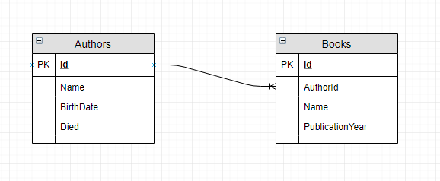

1. Напишите SQL-запрос, который вернет ФИО всех авторов, которые жили в 20 веке (имеется в виду, НЕ только «и родились и умерли в пределах 20 века», но и все которые его застали хотя бы краем). *Если не знаете SQL, напишите это условие в произвольной логической форме.*

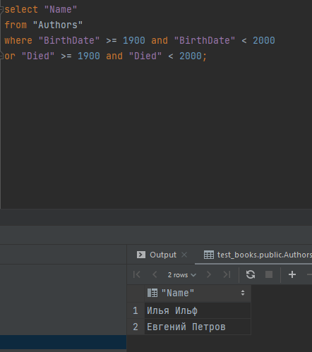

1. Напишите SQL-запрос (условие), который вернет все книги, автором или соавтором которых являлся Илья Ильф (см. введение), вышедшие после 1930 года.

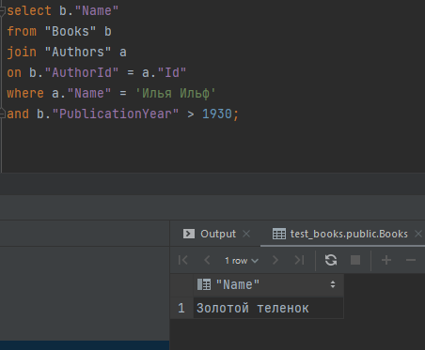

**Вопрос 2. Базовая автоматизация.**

На 10 доступных по локальной сети Windows-машин нужно скопировать с Вашей машины 3 exe-файла и через полчаса одновременно запустить таким образом, что на первой машине запустится 1й файл, на второй - 2й, на третьей - 3й, на четвертой - 1й и так далее. Процесс должен повторяться каждый час, его нужно полностью автоматизировать. Как вы это сделаете?

*Примечание: В Вашем рассказе про автоматизацию могут быть «белые пятна», ручные действия, однако обязательно предоставить хотя бы размышления, каким примерно может быть автоматизированное решение*

1. Делаем список компьютеров (powershell/bash): computers = [1 .. 10] и список скриптов scripts = [script1 .. script3]

Для каждого из компьютеров привязываем скрипт в ассоциативный массив map [computer1 : script1, computer2 : script2 .. computer10 : script1].

2. Бежим по map и для каждого компьютера отправляем привязанный скрипт.

В процессе отправки переименовываем скрипт для того, чтобы было удобнее их запускать.

1. Запускаем скрипт через powershell/bash в бесконечном цикле с определенной частотой.

(Для всех этих действий должен быть предоставлен доступ на удаленных компьютерах.)